
Základní škola Třemošnice, okres Chrudim, Pardubický kraj
538 43 Třemošnice, Internátní 217; IČ: 70989176, tel: 469 661 719,
emaiI: zskola@tremosnice.cz, www.zs-tremosnice.cz
Registrační číslo: CZ.1.07/1.4.00/21.2459
Název: Škola pro každého – kvalita a efektivnost ve využití lidských zdrojů
Výukový materiál
VY_32_INOVACE_06_FAMILY - VĚTY
Název materiálu
(téma): FAMILY - VĚTY
Sada: Angličtina, 1. stupeň
Autor: Mgr. Romana Čermáková
Anotace: FAMILY - VĚTY
(práce s interaktivní tabulí, pracovní list)

© Výukový materiál je majetkem ZŠ Třemošnice, okres Chrudim, Pardubický kraj, 2012

FAMILY (FEMILY) RODINA
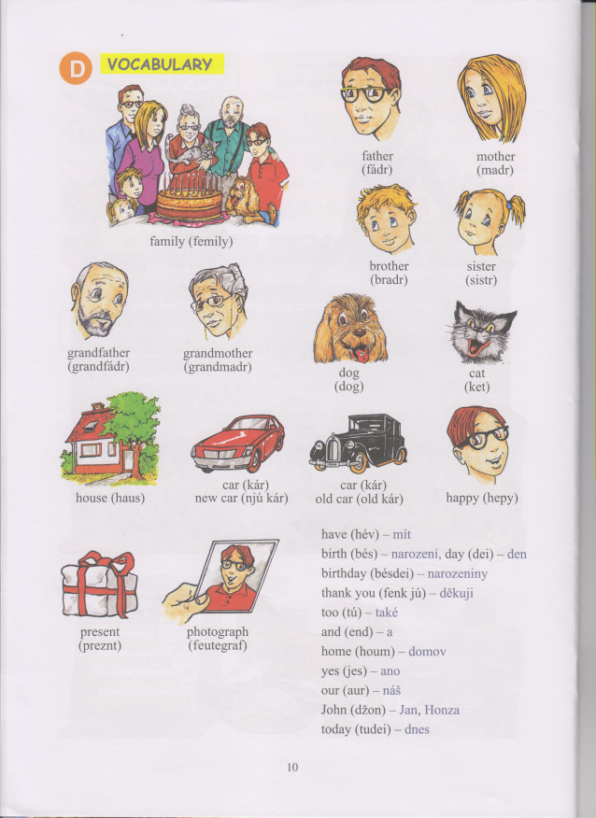 house haus dům
car kár auto
new car njú kár nové auto
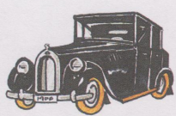 old car old kár staré auto
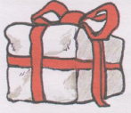 present preznt dárek
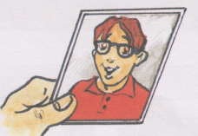 photograph feutegraf fotografie

Obrázky korespondují s učebnicí Základy angličtiny 1.díl pro 2.stupeň ZŠ praktické.
anglicky : výslovnost: česky:

birthday bésdei narozeniny

yes jes ano

thank you fenk jú děkuji

home houm domov

today tudei dnes

happy hepy šťastný
Přelož věty:

Já mám narozeniny.
Já mám nové auto.
Já jsem doma.
Já mám starý dům.
Já mám maminku a tatínka.
Já mám 1 bratra a 1 sestru.
Já mám starou babičku.
Já mám dárek. Děkuji.
Já jsem šťastný.
Já mám narozeniny dnes.
Doplň věty slovy v rámečcích a věty přelož:

I have … Áj hév … happy (hepy).

I am … Áj em … new car (njú cár).

I have … Áj hév … black cat (blek ket).

I have … Áj hév … old grandmother (old grandmadr).

Yes. I am … Jes. Áj em … birthday today (bésdei tudei).

I have … Áj hév … house and car (haus end kár).

